**Správa Krkonošského národního parku**

Dobrovského 3. 543 01 Vrchlabí

IČ 000884 55. DIČ CZ00088455

tel (+420) 499 456 111 fax (+420) 499 422 095

e-mail podatelna@krnap cz. www krnap cz

Dodavatel: HYDRO-M s.r.o.

Dolní Dvůr 105

Dolní Dvůr 54342

IČ 27512819

**Objednávka č. OBJR-34-292/2024 Nadřazený dokument č. SMLR-30-6/2024**

**Dodací adresa:** *(je-li odlišná od sídla správy krnap)*

**Předmět objednávky:**

NOO6/24/VO0010645

Těžba dříví s přiblížením na OM (kuň, UKT) na UP 34 dle ZL 04/34/3/2024

**Datum plnění od:** 24.4.2024

**Datum plněni do:** 30 8.2024

**Předběžná cena:** 143 836,00 Kč bez DPH

**Příjemce (útvar):** Územní pracoviště Černý Dul

**Kontaktní osoba:**

**Příkazce operace:** Datum a podpis: 7

**Správce rozpočtu:** Datum a podpis

Objednávka je vyhotovena 2x - 1x pro odběratele, 1x pro dodavatele

Na fakturu uveďte výše uvedené číslo objednávky, jinak nebude uhrazena

202?

krrup *11*

JI

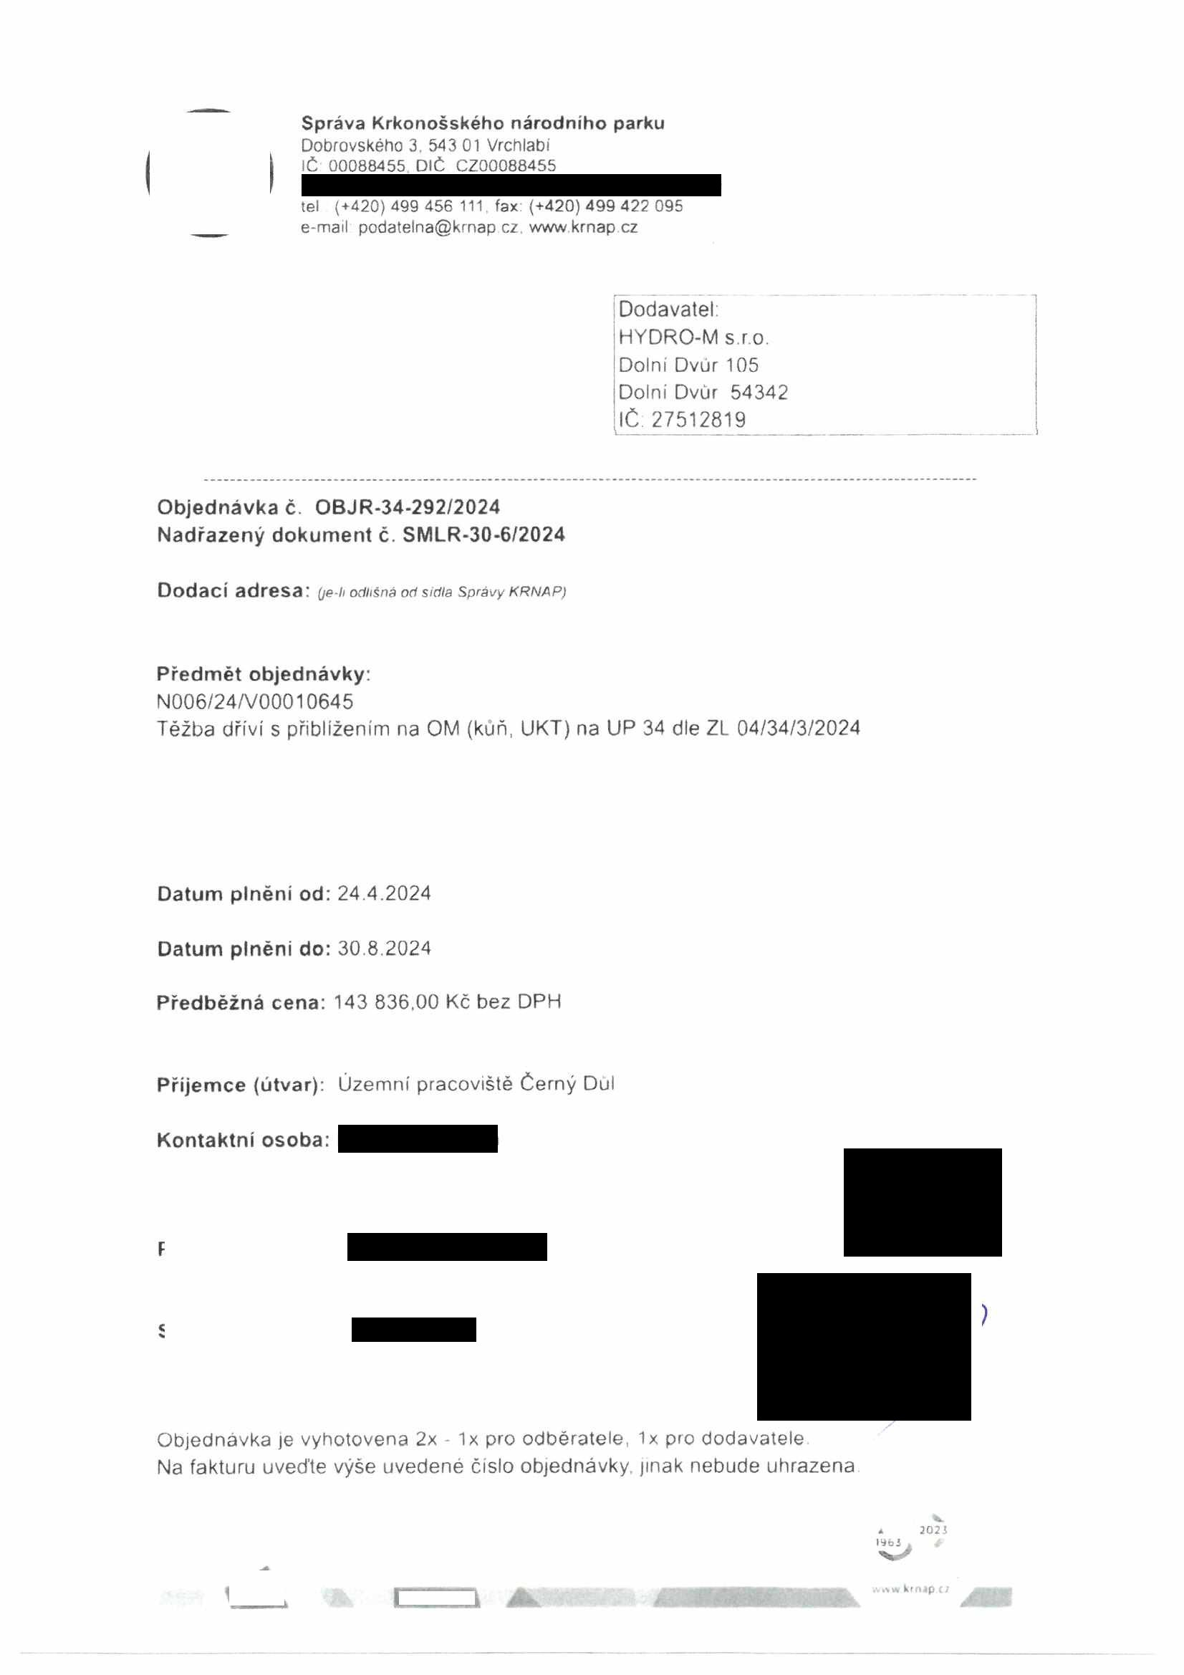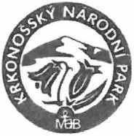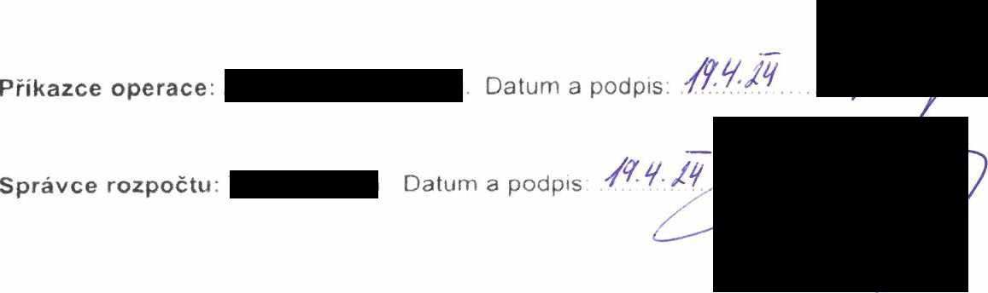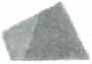

**Správa Krkonošského národního parku**

Dobrovského 3. 543 01 Vrchlabí IČ 00088455, DIČ CZ00088455

tel ( + 420) 499 456 111. fax (+420) 499 422 095

e-mail. podatelna@krnap c? www krnap *c?*

Elektronické faktury zasílejte na adresu [**faktury@krnap.cz**](mailto:faktury@krnap.cz)

**Specifikace předmětu objednávky:**

V případě, že zhotovitel bude v prodleni s poskytnutím plnění (realizací požadovaných těžebních (pěstebních) činností) o více jak 7 kalendářních dnu oproti termínu stanovenému v prováděcí smlouvě, zavazuje se zhotovitel uhradit objednateli jednorázovou smluvní pokutu ve výši 3 % z celkové ceny za provedeni těžebních činnosti uvedené v prováděcí smlouvě (zhotovitelem akceptované objednávce). Tím však jeho povinnost splnit dílo ve sjednaném rozsahu (provést těžební činnosti) není dotčena a dílo musí provést v dodatečně objednatelem stanovené přiměřené lhůtě. Dobu plnění |e možné upravit dohodou smluvních stran, pokud nastanou okolnosti vylučující provedeni díla ve sjednaném terminu

Zhotovitel je rovněž povinen uhradit objednateli smluvní pokutu ve výši 3% z celkové ceny plněni dle prováděcí smlouvy též v případě, že podstatným způsobem poruší svoje povinnosti stanovené touto dohodou příp prováděcí smlouvou.

Změny této *obiednavky* mohou *byt pouze písemně odsouhlasené oběma stranami.*

Dodavatel souhlasí se zveřejněním této objednávky v registru smluv, je-li výše objednávky vyšší něž 50 tisíc Kč bez DPH.

V dne

Souhlasím. Za dodavatele HYDRO-M s.r.o

Dolní Dvůr 105

Dolní Dvůr 54342

IČ 27512819

Jméno a příjmení podepisujícího, pozice:

Podpis

2025

'aw kiOitp <

